UTILISER LES CASQUES DE RÉALITÉ VIRTUELLE EN MÉDIATHÈQUE

1. **Contenu et précautions**

Chaque boîtier contient :

* 1 Casque Meta Quest 3 avec sangle Elite + batterie intégrée (préinstallée)
* 1 Protection faciale réglable en silicone (préinstallée), nettoyable si besoin (avec une lingette désinfectante par exemple)
* 2 manettes Touch Plus Meta Quest
* Deux dragonnes (préinstallées sur les manettes)
* Adaptateur secteur 18 W
* 1 Câble de recharge USB-C
* 2 piles AA rechargeables (préinstallées dans les manettes)
* 1 chiffon microfibre pour nettoyer les lentilles

**Attention : il est primordial de ne pas exposer les lentilles oculaires du casque à la lumière directe du soleil. Une exposition, même brève, peut endommager l’optique et l’affichage.**

Matériel d’accompagnement :

* 1 chargeur de piles
* 2 casques audio (1 petit et 1 grand)

Quelques consignes importantes à prendre en compte :

* Assurez-vous qu’une personne de l’équipe est toujours disponible pour aider les utilisateurs.
* L’utilisation du casque est recommandée pour les utilisateurs de plus de 13 ans.
* En amont, expliquez le fonctionnement du casque à l’utilisateur.
* Délimitez une zone de jeu sécurisée, suffisamment éloignée des meubles et sans obstacles. Elle peut être matérialisée par un tapis au sol par exemple. Utilisez la fonction « Guardian Boundary » ou « créer une limite » pour définir une zone de sécurité virtuelle.
* Ajustez l’IPD (distance interpupillaire) pour chaque utilisateur. Utilisez la molette sous l’œil gauche du casque. Des applications gratuites comme « Eye Measure » sur iOS ou « GlassesOn Pupilles & lentilles » sur Android peuvent calculer l’IPD.
* Aidez l’utilisateur à ajuster le casque sur sa tête. Veillez à ne pas percuter ses lunettes s’il en porte. Défaire éventuellement les coiffures pouvant gêner à la bonne mise en place du casque (chignon par exemple).   
  Enfilez le casque par l’avant de la tête puis positionnez-le délicatement sur l’arrière de la tête.
* Il est recommandé de faire des pauses régulières. Limitez les sessions de jeux à 30 minutes.
* Stoppez l’utilisation du casque si l’utilisateur ressent des maux de tête, vertiges ou nausées.
* Une fois la session de jeu terminée, il est recommandé de faire une pause d’au moins 15 minutes avant de reprendre une activité nécessitant une attention particulière pour éviter tout risque de fatigue et de désorientation.

1. **Mise en route, mise en veille et extinction du casque**

* Casque éteint, une courte pression sur le bouton à gauche du casque affichera les niveaux de batterie du casque
* Une pression de 2 secondes sur ce même bouton démarre le casque
* Casque allumé, une courte pression mettra le casque en veille
* Le casque allumé, une pression de 5 secondes affichera le menu de mise hors tension du casque. Avec au choix mettre en veille, éteindre ou redémarrer le casque.

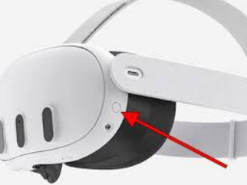

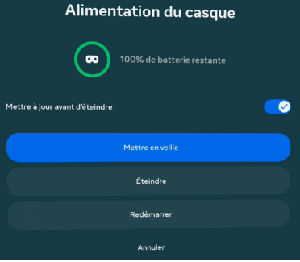

1. **Administration du casque : installer et désinstaller le wifi de la médiathèque sur le casque**

Au premier allumage du casque, il est nécessaire de paramétrer le wifi de la médiathèque sur le casque. Pour cela :

1. Le message "Aucune connexion internet" s'affiche. Cliquez sur "Ouvrez les paramètres Wi-Fi".
2. Sélectionnez le réseau wifi de la bibliothèque. S'il n'apparaît pas dans la liste, cliquez sur "Ajouter un réseau".
3. Entrez le mot de passe de votre réseau wifi et cliquez sur « Terminé »

Si entre deux utilisations votre casque est déconnecté, la manipulation suivante est nécessaire pour le reconnecter :

1. Appuyez sur Meta button for VR headset controllerssur votre manette Touch droite pour ouvrir le menu général.
2. Sélectionnez l’heure sur le côté gauche du menu général pour ouvrir les Paramètres rapides.
3. Sélectionnez https://static.xx.fbcdn.net/assets/?revision=620198193777972&name=horizon-settings-headset&density=1 « Paramètres » en haut à droite, puis https://static.xx.fbcdn.net/assets/?revision=620198193777972&name=horizon-wififull-headset&density=1 « Wi-Fi ».
4. Assurez-vous que l’option Wi-Fi est activée.
5. Trouvez le réseau Wi-Fi auquel vous souhaitez vous connecter et sélectionnez « Connecter ».
6. Saisissez le mot de passe du Wi-Fi si cela est nécessaire pour se connecter au Wi-Fi.

Attention : Il est impératif de **désinstaller le réseau wifi de la médiathèque avant de retourner le casque à la MDJ**. Pour cela :

1. Cliquez sur "Paramètres" (roue crantée dans la barre de menu en bas de l'écran d'accueil). (Si vous ne la voyez pas, sélectionnez l’heure sur le côté gauche du menu général pour ouvrir les paramètres rapides.)
2. Cliquez sur le menu "Wi-Fi".
3. Sélectionnez votre réseau wifi en cliquant sur la flèche à côté du nom.
4. Sélectionnez "Se déconnecter", puis "Oublier".
5. **Prise en main du casque et mirroring**
6. **Prise en main du casque :**

* Pour la prise en main des manettes, enfiler les dragonnes autour du poignet et bien positionner l’index sur la gâchette du haut de la manette et non sur celle sur le côté.
* En début de session, la casque débute en mode « Mixte », vous devez commencer par entrer le code « 5039 » pour le déverrouiller.
* Un appui bref sur la touche Meta button for VR headset controllerspermet d’accéder au menu du casque :



Paramètres rapides

Bibliothèque d’applications

Accès aux paramètres du casque. Si le pictogramme n’apparaît pas, cliquer sur l’heure qui est un accès aux paramètres rapides.

Permet de passer en mode immersif ou en caméra réelle (possible aussi de le faire avec un double tap sur la droite du casque)

Sélectionnez ensuite un jeu. Il vous est alors proposé de **confirmer la limite de jeu ou d’en créer une nouvelle**. La création d’une nouvelle « limite » permet de délimiter une zone de jeu prenant en compte les éléments mobiliers et obstacles, afin d’éviter les risques de blessure pour l’utilisateur.

Si vous retirez le casque, celui-ci se **met en veille au bout de 10 secondes** et il faut à nouveau composer le code pour le déverrouiller.

Si vous préparez le casque pour un autre utilisateur qui ne serait pas à l’aise pour réaliser lui-même ces opérations (définition de la limite de sécurité, choix de l’application et lancement du jeu), vous aurez donc 10 secondes pour l’enlever de votre tête et l’installer sur celle de l’usager.

Si vous avez bougé et que vous avez besoin de définir une nouvelle zone de jeu, allez dans les « paramètres rapides » puis cliquez sur « limite » et « créer une nouvelle limite ».

Bon à savoir : Si les éléments virtuels à toucher ne sont plus en face de vous, ou trop éloignés, faire un appui prolongé sur la touche Meta button for VR headset controllerspermet de recentrer l’affichage.

1. **Le mirroring :**

Le *mirroring* permet de voir sur écran ce que l’utilisateur voit dans le casque. Cela permet de savoir précisément quelle indication donner pour aider l’utilisateur à prendre le casque en main, de partager plus largement l’expérience de l’utilisateur avec les autres usagers présents, de garantir que l’utilisateur fait un usage conforme du casque et respecte la charte d’utilisation.

1. **Mise en place du mirroring sur un ordinateur :**

Ouvrez le navigateur et connectez-vous à l'adresse <https://oculus.com/casting>

Cliquez sur « connexion » pour vous connecter au compte Meta lié au casque

Entrez ensuite l’identifiant (adresse mail) du compte lié au casque.   
Ne pas entrer de code de validation mais sélectionner « Entrer plutôt le mot de passe » et indiquer le mot de passe du compte lié au casque.

Suivez ensuite les instructions à réaliser avec le casque (voir copie d’écran ci-dessous) :

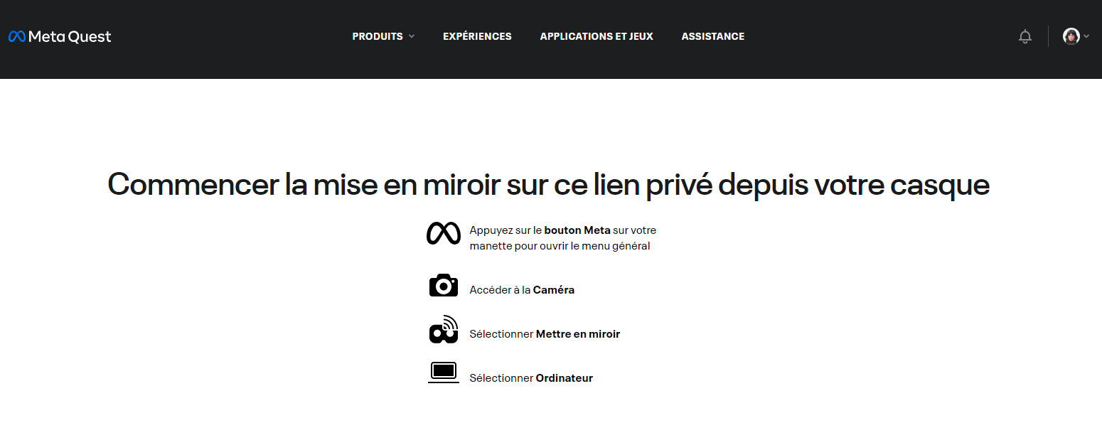

1. **Mise en place du mirroring sur une tablette :**

* Assurez-vous que la tablette est connectée au même réseau wifi que le casque.
* Depuis le casque, appuyez sur le bouton Meta button for VR headset controllerspour afficher le menu général.
* Puis, depuis la tablette : ouvrez l’application et autorisez l’accès au bluetooth.   
  Entrez ensuite l’identifiant (adresse mail) du compte lié au casque.   
  Ne pas entrer de code de validation mais sélectionner « Entrer plutôt le mot de passe » et indiquer le mot de passe du compte lié au casque.   
  Enfin, sélectionner l’appareil et mettre en miroir.